Москва, Графский пер. д.14 | Tel: (095) 744-00-99

DCF-650BT – Bluetooth 1.1 CompactFlash карта для PDA |  | 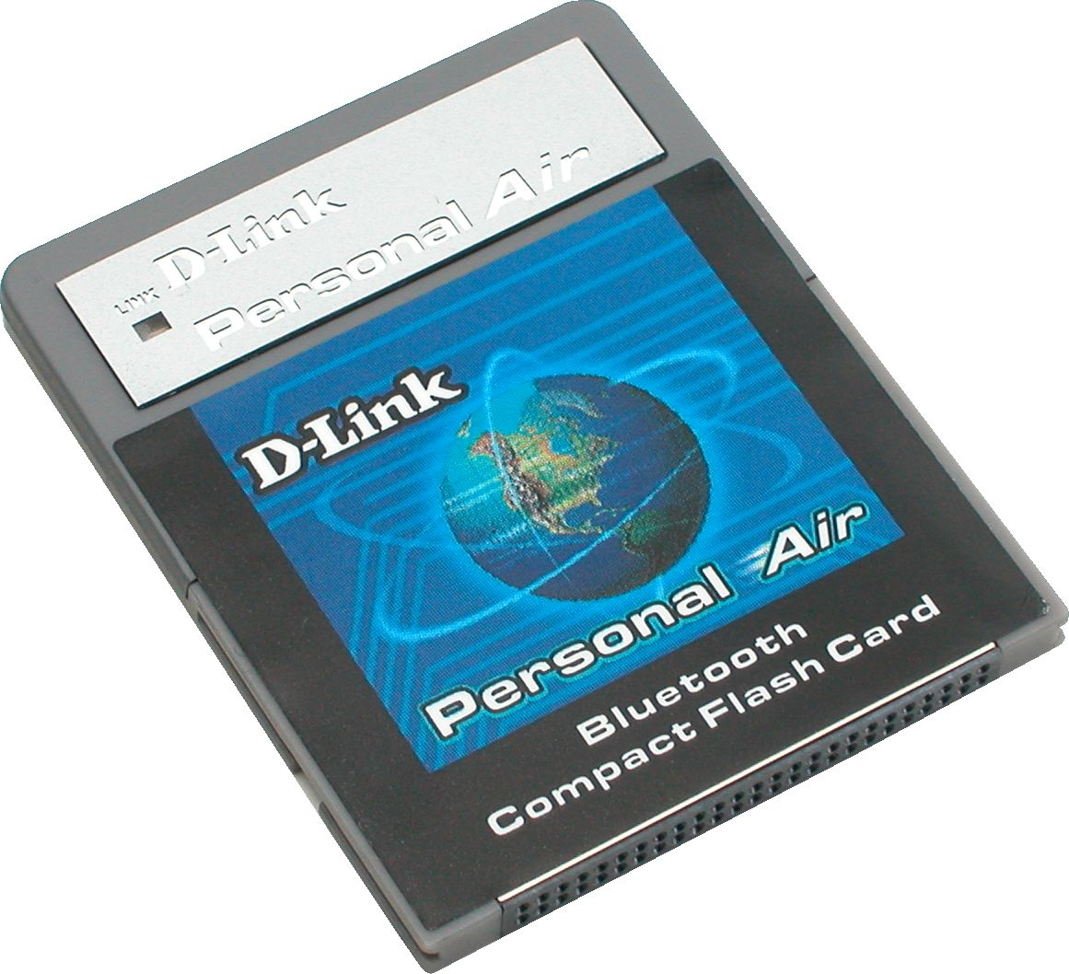
Описание  DСF-650BT Bluetooth CompactFlash карта для PDA – это завершенное мобильное решение для PDA. Карта подключается к PDA и обеспечивает беспроводное соединение Bluetooth со всеми устройствами, поддерживающими Bluetooth. После установки карты можно по беспроводному соединению обмениваться данными с другими устройствами частной сети дома или в офисе.  Превосходное расширение возможностей PDA  С низким энергопотреблением и невысокой стоимостью, карта легко подключается к PDA, обеспечивая беспроводное соединение карманного устройства с частной сетью. Очень компактная и легкая, карта позволяет производить обмен данными и изображениями между PDA и мобильными телефонами, принтерами, персональными и портативными компьютерами и другими электронными устройствами.  Стандарт Bluetooth 1.1  В соответствии со стандартом Bluetooth 1.1 карта поддерживает беспроводную передачу данных на скорости 723 Кбит/с с радиусом действия 20 м, или 66 шагов. Такие возможности карты позволяют автоматически устанавливать беспроводное соединение на достаточной скорости и удобном расстоянии между PDA и компьютером, мобильным телефоном или другим устройством.  Быстрое беспроводное соединение на скорости 723 Кбит/с  Как новая технология беспроводной связи, карта позволяет подключаться к широкому спектру устройств без повсеместной прокладки длинных кабелей. Используя основанную на радио связь и встроенную антенну, карта соединяет между собой различные устройства на скорости до 723 Кбит/с, обеспечивая свободу перемещения.  Надежное шифрование данных  При передаче данных без проводов требуется обеспечение их защиту. В воздухе передаваемые данные могут быть легко перехвачены, если они не защищены в соответствии с некоторой схемой безопасности. Карта обеспечивает необходимый уровень безопасности, используя усовершенствованное 128-битное шифрование данных для любого Bluetooth соединения. |  | Характеристики  Основные функции  Поддерживает до 7 ведомых устройств  Стандарты  - Bluetooth 1.1  - CompactFlash CF Type I  Скорость передачи данных  - макс. 723 Кбит/с в ассиметричном режиме  - макс. 433,9 Кбит/с в симметричном режиме  Шифрование данных  128-bit  Антенна  Встроенная на печатной плате  Чувствительность приемника  - менее чем 0,1% BER при -80 dBm  Технология RF  Frequency Hopping Spread Spectrum (FHSS)  Метод модуляции  Gaussian Frequency Shift Keying (GFSK)  Диапазон радиочастот  2,4 ~ 2,480 ГГц (нелицензированная ISM полоса частота)  Мощность передатчика  Bluetooth Class II (25мВт/4dBm)  Радиус действия  До 20 м (66 шагов) при одноранговом соединении  * На радиус действия могут влиять факторы окружающей среды  Физические параметры  Питание  Постоянный ток 3,3В +/- 10%  Потребляемая мощность  - Максимум 85 мА в рабочем режиме  - Максимум 30 мА в режиме ожидания  Размеры  52 x 43 x 3,3 мм  Рабочая температура  От 0° до 70° C  Температура хранения  От -10° до 80° C  Влажность  От 5% до 90% без образования конденсата  Сертификаты EMI  - FCC Class B  - CE Class B  Поддерживаемые ОС  - ПК: Windows 98SE, 2000, ME, XP  - PDA: Windows CE 3.0 (Pocket 2000/2002)  Системные требования  - Для PDA:  1 слот CompactFlash CF Type I  Windows CE 3.0 (Pocket 2000/2002)  1 разъем c PDA  - Для персонального/портативного ПК:  Windows 98SE, ME, 2000, XP  Microsoft ActiveSync 3.0 или выше  Привод CD-ROM

Информация для заказа

DCF-650BT Bluetooth 1.1 CompactFlash карта для PDA

